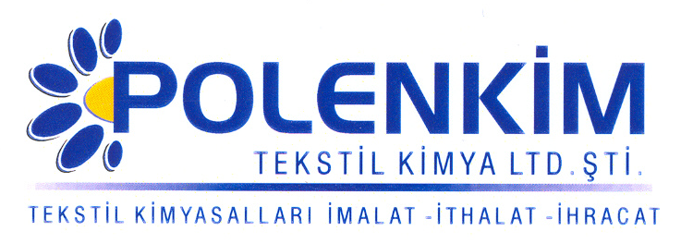

POLENPROTECT AM

Polenprotect AM, sürekli boyama prosesleri için geliştirilmiş migrasyon önleyici bir üründür.

KARAKTERİSTİKLER

Yapısı : Sodyum akrilamid ve akrilatların sinerjik kombinasyonu
Görünüş : Berrak sarımsı akışkan sıvı
pH (% 1 çöz.) : 6,0 + 1,0
İyonite : Anyonik
Çözünürlük : Su ile her oranda kolayca karışır.

ÖZELLİKLERİ

- Disperse, vat ve pigment boyalarla yapılan sürekli boyama proseslerinde düzgün/iyi bir yüzey
eldesi sağlar.
- Gerek görüldüğünde tüm boyama proseslerinde uygulanabilir.
- Köpüksüzdür, leke yapmaz.

KULLANIM ALANLARI VE ŞEKLİ

- Banyoya önce Polenprotect AM eklenir. Ardından gerekli kimyasallar, sonra boyar madde ilave
edilir.
- Kullanım miktarı kumaşa ve prosese göre değişebilir. Standart kullanım miktarları aşağıdadır.

Doğal elyaflar için ; 5 - 10 gr/lt
Elyaf karışımları için ; 5 - 15 gr/lt
Sentetikleri için ; 10 - 20 gr/lt

SAKLAMA KOŞULLARI

Sıcaktan ve soğuktan korunduğunda orijinal ambalajında en az 6 ay özelliklerini muhafaza eder.

Teknik bültenlerimizde yer alan bilgi ve açıklamalar, tamamen ürünün kullanım koşulları ve metotlarının anlaşılması ile ilgili olup, uygulamada ortaya çıkabilecek olan farklılıklar için bağlayıcılık oluşturmaz.
_______________________________________________________________________________
Tel: (0224) 211 33 36 (pbx) Fax: (0224) 211 37 95 BUTTİM (Bursa Uluslararası Tekstil Ticaret Merkezi) B Blok Kat:5 No:1423 www.polenkim.com

